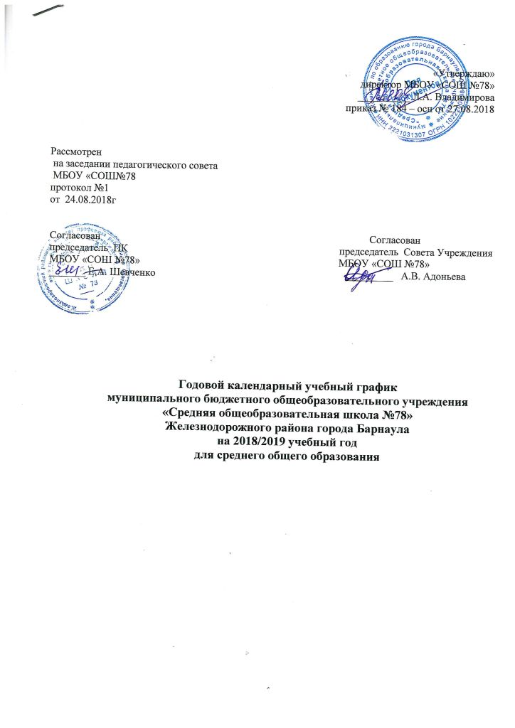

Годовой календарный учебный график МБОУ «СОШ №78» на 2018/2019 учебный год является одним из основных документов, регламентирующих организацию образовательного процесса.
Нормативную базу Годового календарного учебного графика МБОУ «СОШ №78» составляют:
- Федеральный Закон №273 – ФЗ «Об образовании в РФ»
- Гигиенические требования к условиям обучения в образовательных учреждениях. СанПин 2.4.2.2821 – 10
- Устав МБОУ «СОШ №78»
- Лицензия МБОУ «СОШ №78»

- Продолжительность учебного года в МБОУ «СОШ №78»
- Начало учебного года 01.09.2018 года
- Продолжительность учебного года:
в 10 классах – 35 недель;
в 11 классах – 34 недели.
- Количество классов – комплектов:

10 класс –1
11 класс – 1

классы | Начало учебного года | Окончание учебного года
10 | 1 сентября 2018 г. | 31 мая 2019 г
11 | 1 сентября 2018 г. | 25 мая 2019 г.

полугодие | дата |  | продолжительность  (кол-во учебных недель)
полугодие | начало полугодия | окончание полугодия | продолжительность  (кол-во учебных недель)
I | 01.09.2018 | 27.12.2018 | 16 недель
II | 10.01.2019 | 31.05.2019 | 19 недель (18 недель 11 кл)

- для учащихся 10-го класса учебные сборы (Учебные сборы проводятся по срокам, которые устанавливает комитет по образованию города Барнаула)
- продолжительность каникул в течение учебного года

каникулы | дата начала каникул | дата окончания каникул | продолжительность каникул в днях
Осенние | 29.10.2018 | 05.11.2018 | 8 дней
Зимние | 28.12.2018 | 09.01.2019 | 13 дней
Весенние | 23.03.2019 | 31.03.2019 | 9 дней *
Итого |  |  | 30 дней
Летние | 01.06.2018 | 31.08.2018 | - дня

- Регламентирование образовательного процесса на неделю.
Продолжительность рабочей недели:
- 6-ти дневная рабочая неделя в 10-11 классах.

- Регламентирование образовательного процесса на день.

- Режим учебных занятий в 10-11 классах с понедельника по субботу: обучение ведется в первую смену

I смена | 10 А, 11А

- Режим учебных занятий
I смена
начало | мероприятие | окончание
8.00 | 1 урок | 8.40
8.40 | перемена (10 мин) | 8.50
8.50 | 2 урок | 9.30
9.30 | перемена(10 мин) | 9.40
9.40 | 3 урок | 10.20
10.20 | перемена (15 мин) | 10.35
10.35 | 4 урок | 11.15
11.15 | перемена (10 мин) | 11.25
11.25 | 5 урок | 12.05
12.05 | перемена (5 минут) | 12.10
12.10 | 6 урок | 12.50

- Организация промежуточной и итоговой аттестации

Сроки промежуточной аттестации в 10-х классах | 1 полугодие – 25.12 – 27.12.2018  2 полугодие, год – 29.05 – 31.05.2019
Сроки промежуточной аттестации в 11 – х классах | 1 полугодие – 25.12 – 27.12.2018  2 полугодие, год – 21.05 – 24.05.2019

Освоение образовательной программы среднего общего образования сопровождается промежуточной аттестацией учащихся. Формой проведения промежуточной аттестации обучающихся по всем предметам учебного плана 10-11 классов является выведение годовых отметок успеваемости на основе полугодовых отметок успеваемости, выставленных учащимся в течение учебного года. Порядок проведения промежуточной аттестации регулируется ««Положением о формах, периодичности и порядке текущего контроля успеваемости и промежуточной аттестации обчащихся в МБОУ «СОШ №78» города Барнаула, утвержденным приказом №135 – осн от 30.08.2017
Военно – полевые сборы в 10 классе проводятся в конце учебного года. Основная задача – подготовка юношей для службы в Вооруженных силах РФ, формировании у обучающихся цельного представления по проблемам безопасности личности, государства во всех сферах деятельности.
Программа способствует завершению формирования у обучаемых необходимых знаний практических умений и навыков, воспитанию у них патриотизма, чувства товарищества, коллективизма, ответственного отношения к себе и к результатам своей деятельности.
Учащиеся, не освоившие основную образовательную программу среднего общего образования, не допускаются к итоговой аттестации
Учебный план МБОУ «СОШ №78» соответствует целевым установкам школы, задачам российского образования и социальному заказу родителей.

- Административно – общественная работа

- Проведение педсоветов
- Август «Приоритеты и результаты образовательной деятельности МБОУ «СОШ №78»
- Ноябрь «Современные педагогические технологии и их роль в общеобразовательном процессе»
- Январь «Качественный результат ВПР – залог успеха на ОГЭ и ЕГЭ»
- Март «Личностное развитие обучающихся через участие в общественно – значимой деятельности: опыт и точки роста»
- Май « Педагогические советы в 4-х, 9-х, 11-м классах о допуске к итоговой аттестации»
- Май «О переводе учащихся 1-х классов в следующий класс»
- Май «Педагогические советы об окончании учебного года и перевода учащихся в следующий класс»
- Июнь « Итоги государственной итоговой аттестации»

- Организация малых педагогических советов (по необходимости)
- Совещание при директоре: пятница, 12.15 – 13.25
- Заседания СУ – 1 раз в четверть
- Заседания методического совета – 1 раз в четверть

